Reispfanne à la Paella
………………..……………………………………………….…….…

Zutaten für 4 Personen:

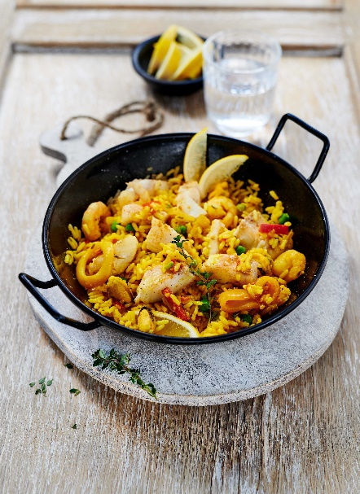
400 g Alaska Kabeljaufilet
750 g TK-Paella
2 Bio-Zitronen
4 EL Pflanzenöl
1 Zweig Thymian
Salz, frisch gemahlener Pfeffer

Zubereitung:

- Zitronen heiß abwaschen, trocken tupfen und in Spalten schneiden. Paella nach Packungsanweisung in 2 EL erhitztem Öl zubereiten.

- Kabeljaufilet waschen, trocken tupfen und in Stücke schneiden. Restliches Öl mit 2 Zitronenspalten erhitzen und mit Salz und Pfeffer würzen. Thymian waschen und kurz ins Öl legen, um dieses zu aromatisieren.

- Kabeljaufilet in dem Würz-Öl ca. 8-10 Minuten braten, die Fischstücke auf der zubereiteten Paella anrichten, mit den übrigen Zitronenspalten garnieren und servieren.

Zubereitungszeit: 20 Minuten

Nährwertangaben pro Portion:
Energie: 360 kcal/ 1510 kJ
Eiweiß: 33 g
Fett: 15 g
Kohlenhydrate: 22 g

